PRIOPĆENJE ZA MEDIJE

serijA „SABLJA“ NAJGLEDANIJA U REGIJI u STUDENOM NA MAXU

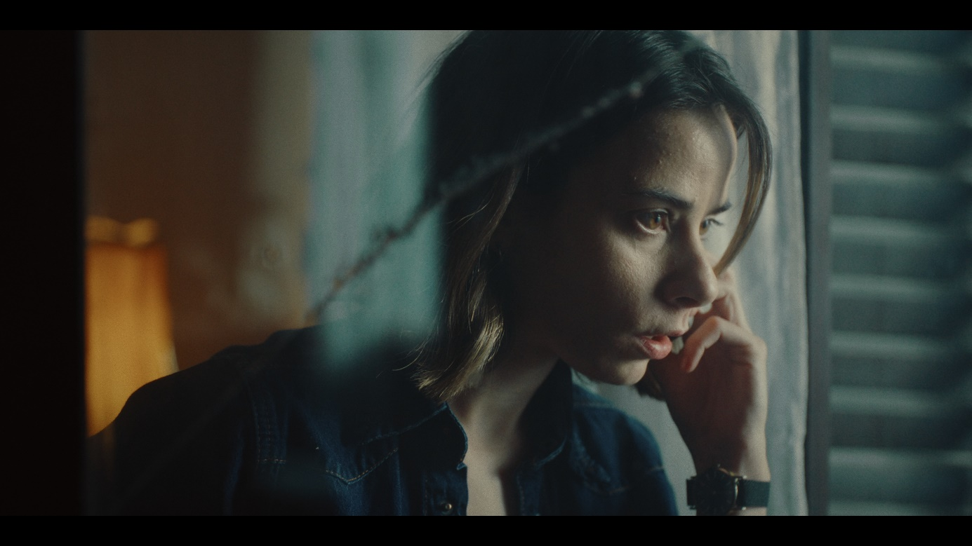
Zagreb, 2. prosinca 2024.
Serija „Sablja“ koja govori o ubojstvu srpskog premijera Zorana Đinđića, najgledanija je u studenom na Max streaming platformi. „Sablja“ je prva regionalna serija dostupna za streaming u 4K formatu, a cijelu sezonu možete pogledati odmah na Maxu. Premijera na HBO 3 kanalu bit će 5. siječnja u 21:00 h.

„Za cijeli naš produkcijski, autorski i glumački tim, serija "Sablja" je projekt na koji smo svi ponosni i koji je postigao zapažen uspjeh na Max streaming platformi. Jako nas raduje što će gledatelji u zemljama centralne i istočne Europe ovim putem moći pogledati seriju o prekretnici naše novije povijesti“, izjavila je Snežana van Houwelingen, jedna od producentica serije „Sablja“.

Godina je 2003. nakon ubojstva srpskog premijera Zorana Ðinđića, zemlja tone u kaos. Proglašeno je izvanredno stanje. Danica, mlada novinarka u usponu, pokušava istražiti pozadinu atentata. Boris, policijski inspektor, polako otkriva propuste unutar istrage, razotkrivajući lanac korupcije koji vodi do zločina iz devedesetih. Mladi kriminalac Uroš se sve dublje upliće u aktivnosti kriminalnog klana koji je izvršio atentat, i sve mu je teže izaći iz vrtloga u kojem se nalazi. U potrebi da dođu do istine, njih troje, postaju žrtve sistema, koji pokušavaju razotkriti.

Serija „Sablja“ je jedna od osam serija iz cijelog svijeta koje su odabrane za glavnu natjecateljsku selekciju festivala u Cannesu – Cannesseries 2024. Nagradu za posebnu interpretaciju dobila je cijela glumačka postava serije. Pretpremijera serije je održana i na ovogodišnjem Sarajevo Film Festivalu, dok je na festivalu Serial Killer održanom u rujnu ove godine osvojila nagradu Primetime Killer za najbolju seriju.

U glavnim ulogama su Dragan Mićanović, Ljubomir Bandović, Milica Gojković, Lazar Tasić, Feđa Štukan, Jasna Đuričić, Miloš Timotijević, Sergej Trifunović, Zlatko Burić, Dubravka Kovjanić, Bojan Navojec i mnogi drugi. Kreatori i redatelji serije su Vladimir Tagić i Goran Stanković koji su ujedno i koscenaristi zajedno s Dejanom Prćićem, Marjanom Alčevskim, Majom Pelević.

Serija je nastala u produkciji RTS-a, This and That Productionsa i Agitpropa.

Ponudu ostalih sadržaja iz regije možete pogledati na linku Max lokalne produkcije.

TRAILER: https://youtu.be/ub4LfTio3_s

O tvrtki Warner Bros. Discovery
Warner Bros. Discovery (NASDAQ: WBD) je vodeća globalna tvrtka iz područja medija i zabave, koja stvara i distribuira najdiferenciraniji i najpotpuniji svjetski portfelj sadržaja i brendova na području televizije, filma i streaminga. Prisutni u više od 220 zemalja i teritorija i na 50 jezika, Warner Bros. Discovery inspirira, informira i zabavlja publiku širom svijeta kroz svoje kultne brendove, među kojima su: Discovery Channel, discovery+, BluTV, CNN, DC, Eurosport, HBO, HGTV, Food Network, OWN, Investigation Discovery, TLC, Magnolia Network, TNT, TBS, truTV, Travel Channel, Max, Animal Planet, Science Channel, Warner Bros. Film Group, Warner Bros. Television Group, Warner Bros. Games, New Line Cinema, Cartoon Network, Adult Swim, Turner Classic Movies, Discovery en Español, Hogar de HGTV i drugi. Za više informacija posjetite http://www.wbd.com.

